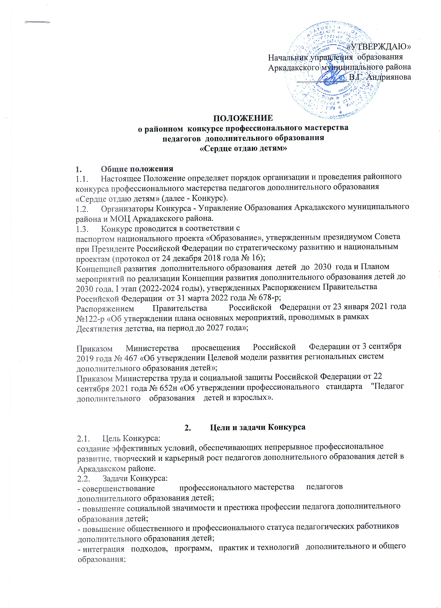

- отбор и продвижение новых педагогических практик и образовательных технологий в сфере дополнительного образования детей;

- содействие новым формам обновления содержания и технологий дополнительного образования детей.

# Этапы и сроки проведения Конкурса

Конкурс проводится заочно в период с 16 сентября по 18 ноября 2024 года.

Публикация результатов конкурса с 25 по 6 декабря 2024 года

# Руководство Конкурсом

* 1. Общее руководство Конкурсом осуществляет Управление образования Аркадакского муниципального района, определяет и утверждает состав жюри.
  2. Для организационно-методического, экспертного и информационного сопровождения подготовки и проведения Конкурса в 2024 году назначен официальный оператор мероприятия - МОЦ Аркадакского района, который осуществляет организационно-методическое, экспертно- аналитическое, информационно- техническое сопровождение Конкурса, организацию и проведение конкурсных испытаний районного и финального (очного) этапов Конкурса. Оператор обеспечивает размещение результатов Конкурса на странице МОЦ на сайте МБУ ДО- ДДТ города Аркадака Саратовской области.
  3. Жюри Конкурса:

- формируется из числа представителей профессионального сообщества сфер образования, науки, культуры, спорта, социальной защиты района, обладающих высоким педагогическим, научным, управленческим и просветительским потенциалом;

- осуществляет экспертную оценку конкурсных материалов и выполненных заданий участниками Конкурса в соответствии с критериями оценки конкурсных испытаний ( Приложение 2, 3)

- определяет победителей Конкурса.

# Участники Конкурса

В Конкурсе могут принимать участие педагогические работники различных должностей, реализующие дополнительные общеобразовательные программы различных направленностей в образовательных организациях всех типов. Требования к трудовому стажу педагогических работников, реализующих дополнительную общеобразовательную программу - не менее 3-х лет.Выдвижение педагогических работников для участия в конкурсе осуществляется ими самостоятельно или с их согласия учреждениями.

# Порядок проведения Конкурса

**6.1. Конкурс** включает три конкурсных испытания:

6.1.1.Визитная карточка «Я-педагог дополнительного образования» (Приложение 2) предоставляется в формате презентации (ppt, pptx, pptm) или Видеорлика ( mov, mp4.) Содержание материалов должно отражать объективные сведения о совокупности профессиональных взглядов и позиций педагога дополнительного образования, процессе и результатах профессиональной деятельности по реализации дополнительной общеобразовательной программе, новизне подходов и технологий обучения и воспитания детей и др.

6.1.2.«Портфолио достижений» (Приложение 2) - электронная папка с материалами,

подтверждающими успешность педагога дополнительного образования в той или иной сфере, его

образовательные достижения в различных мероприятиях, а также демонстрирующими

результативность участия обучающихся (грамоты и дипломы педагога дополнительного

образования и детей - участников, победителей и призеров конкурсов, олимпиад, научно -

практических конференций, соревнований, фестивалей и других мероприятий, организаторами

(учредителями) которых являются Министерство образования и науки Российской Федерации,

министерство образования Саратовской области, министерство культуры Саратовской области,

министерство спорта Саратовской области, Управление образования и различные учреждения

Аркадакского района.

6.1.3«Занятие с детьми» (Приложение 2). Материалы к данному конкурсу состоят из конспекта занятия и видеофрагмента занятия. Конспект и видеофрагмент занятия с детьми демонстрирует практический опыт участника и отражает сущность используемых образовательных технологий, приемов, методов и форм. Методическая разработка данного конкурсного испытания предоставляется в электронном виде, в текстовом редакторе Word. Видеозапись фрагмента занятия должна иметь длительностьне более 15 минут, качественное изображение и звучание, оформлена информационной заставкой с указанием имени участника и образовательной организации, которую он представляет.

6.2.Все материалы для участия в заочном этапе конкурса должны быть отправлены не позднее 15 марта 2024 года и могут быть предоставлены одним из следующих способов:

на электронном носителе путем личного обращения педагогического работника (представителя организации) в МОЦ, либо на электронную почту: [akinina73@internet.ru](mailto:ddt.olkhonskiy@mail.ru)

6.3.Жюри в **срок до 6 декабря 2024 года** осуществляет оценку предоставленных документов на основании перечня критериев и показателей, применяемых при проведении конкурса (Приложение2, 3) и формирует список педагогических работников, набравших наибольшее количество баллов на заочном этапе.

6.3.Информация о результатах конкурса публикуется на официальной странице МОЦ на сайте МБУ ДО - ДДТ <https://arkadak-ddt.ucoz.ru/> и на сайте Управления Образования

1. **Подведение итогов Конкурса**

7.1.По результатам Конкурса определяются победители, занявшие 1, 2 и 3 место.

7.2.Финалисты награждаются специальными дипломами, а остальные участники - сертификатами участия .

7.3.Учредителем конкурса могут быть учреждены специальные призы для

победителей Конкурса.

7.4.Участник Конкурса, набравший наибольшее количество баллов по результатам двух этапов Конкурса, объявляется абсолютным победителем Конкурса, а при условии равенства баллов у двух участников - абсолютными победителями Конкурса.

ПРИЛОЖЕНИЕ 1

**ЗАЯВКА**

**на участие в районном конкурсе**

**профессионального мастерства работников**

**сферы дополнительного образования**

**«Сердце отдаю детям» - 2024 г.**

1. Сведения об участнике:
   1. ФИО конкурсанта;
   2. Должность;
   3. Место работы;
   4. Контактные данные: мобильный телефон; e-mail.

ПРИЛОЖЕНИЕ 2

**Требования и критерии оценки конкурсных испытаний (заочного) этапа**

**районного конкурса профессионального мастерства работников сферы дополнительного образования**

**«Сердце отдаю детям» - 2024 г.**

1. **Требования и критерии оценки конкурсных испытаний(заочного) этапа**

**1.1.Требования и критерии оценки Конкурса «Визитная карточка»**

|  |  |
| --- | --- |
| **Требования к презентации и видеоролику «Визитная карточка»** | |
| Требования  к длительности | Длительность видеоролика не более 5 минут, длительность презентации не более 20 слайдов. |
| Требования  к содержанию материалов | Содержание материалов должно отражать объективные сведения о совокупности профессиональных взглядов и позиций педагога дополнительного образования, процессе и результатах профессиональной деятельности по реализации дополнительной общеобразовательной программе, новизне подходов и технологий обучения и воспитания детей и др.  Материалы могут включать целесообразные фрагменты занятий, обзор мероприятий, интервьюирование участников образовательных отношений, сведения об образовательных и творческих достижениях  обучающихся, достижениях и (или) увлечениях участника Конкурса. |
| Требования к регламенту | Презентация в формате ppt, pptx, pptm и Видеоролик в формате mov, mp4. Видеоролик должен иметь качественное изображение и звучание. Ролик не более 5 минут |

|  |  |  |  |  |  |
| --- | --- | --- | --- | --- | --- |
| **Критерии оценки Конкурса«Визитная карточка»** | | | | | |
| №  п/п | Критерии |  | Баллы | | . |
| 0 | 3 | 4 | 5 |
| 1 | Отражение сформированных профессиональных | не отражено | отражено в  недостаточ ной ме ре | отражено  в достаточной мере | отражено  в полной мере |
|  | взглядов и позиций |  |  |  |  |
|  | педагога |  |  |  |  |
|  | дополнительного |  |  |  |  |
|  | образования |  |  |  |  |
| 2 | Отражение процесса  профессиональной деятельности педагога | не отражено | отражено в  недостаточной мере | отражено  в достаточной мере | отражено  в полной мере |
|  | по реализации |  |  |  |  |
|  | дополнительной |  |  |  |  |
|  | общеобразовательной |  |  |  |  |
|  | программы |  |  |  |  |

|  |  |  |  |  |  |
| --- | --- | --- | --- | --- | --- |
| 3 | Отражение новизны подходов и технологий обучения и воспитания  детей | не отражено | отражено в недостаточной мере | отражено  в достаточной мере | отражено  в полной мере |
| 4 | Отражение динамики результативности  образовательных | не отражено | отражено в недостаточной мере | отражено  в достаточной мере | отражено  в полной мере |
|  | достижений и |  |  |  |  |
|  | воспитания |  |  |  |  |
|  | обучающихся |  |  |  |  |

**1.2. Требования и критерии оценки Конкурса «Портфолио достижений»**

|  |  |
| --- | --- |
| **Требования к материалам Конкурса «Портфолио достижений»** | |
| Требования  к оформлению | Электронная папка с материалами, подверждающими успешность педагога и обучающихся.Отсканированные документы должны быть собраны или заархивированны в одной папке в электронном виде и подписаны. |
| Требования  к содержанию материалов | Электронная папка должна содержать грамоты, дипломы и сертификаты участия педагога дополнительного образования и обучающихся в конкурсах, олимпиадах, научно - практических конференциях, соревнованиях, фестивалях и других мероприятиях, организаторами (учредителями) которых являются Министерство образования и науки Российской Федерации, министерство образования Саратовской области, министерство культуры Саратовскойобласти,  министерство спорта Саратовской области, Управление образования и различные учреждения Аркадакского района. |
| Требования к временным рамкам | Все документы, подтверждающие успешность и результативность педагога дополнительного образования и обучающихся должны быть актульны и получены не позднее 2022 года. (2022, 2023 и начало 2024 года) |

|  |  |  |  |  |  |  |  |  |
| --- | --- | --- | --- | --- | --- | --- | --- | --- |
| **Критерии оценки Конкурса «Портфолио достижений»** | | | | | | | | |
| №  п/п | Критерии |  | | | Баллы | | | . |
| 1 |  | 2 | 3 | 4 | 5 | 6 |

|  |  |  |  |  |  |  |  |
| --- | --- | --- | --- | --- | --- | --- | --- |
| 1 | Участие педагога дополнительного образования в различных мероприятиях | Дистанционные раойнные мероприятия | Дистанционные региональные мероприятия | Дистанционные федеральные мероприятия | Очные муниципальные мероприятия | Очные регинальные мероприяти | Очные  Федеральные мепроприятия |
| 2 | Победы педагога дополнительного образования в различных мероприятиях | Дистанционные районные мероприятия | Дистанционные региональные мероприятия | Дистанционные федеральные мероприятия | Очные муниципальные мероприятия | Очные регинальные мероприяти | Очные  Федеральные мепроприятия |
| 3 | Участие обучающихся в различных мероприятиях | Дистанционные раойнные мероприятия | Дистанционные региональные мероприятия | Дистанционные федеральные мероприятия | Очные муниципальные мероприятия | Очные регинальные мероприяти | Очные  Федеральные мепроприятия |
| 4 | Победы обучающихся в различных мероприятиях | Дистанционные раойнные мероприятия | Дистанционные региональные мероприятия | Дистанционные федеральные мероприятия | Очные муниципальные мероприятия | Очные регинальные мероприяти | Очные  Федеральные мепроприятия |

**1.3. Требования и критерии оценки Конкурса «Занятие с детьми»**

|  |  |
| --- | --- |
| **Требования к материалам Конкурса «Занятие с детьми»** | |
| Требования  к оформлению | Материалы к данному конкурсу состоят из конспекта занятия и видеофрагмента занятия. Методическая разработка данного конкурсного испытания предоставляется в электронном виде, в текстовом редакторе Word. Шрифт - Times New Roman, кегль 14, межстрочный интервал - одинарный, выравнивание по ширине листа. Объем работы не должен превышать 7 (семь) страниц формата А 4 (без учета титульного листа). Видеозапись должна иметь качественное изображение и звучание, оформлена информационной заставкой с указанием имени участника и образовательной организации, которую он представляет. Формат видео: mov или mp4; минимальное разрешение видео:1920×1080; запрещается использовать материалы, защищенные авторским правом(Уголовный кодекс РФ статья 146 п.2). |
| Требования  к содержанию материалов | Конспект и видеофрагмент занятия с детьми демонстрирует практический опыт участника и отражает сущность используемых образовательных технологий, приемов, методов и форм.  Образовательная деятельность с обучающимися разных возрастов может быть представлена разными формами. |
| Требования к регламенту | Объем конспекта занятия не должен превышать 7 (семь) страниц формата А 4 (без учета титульного листа). Видеозапись должна иметь качественное изображение и звучание и иметь длительность не более 15 минут. |

|  |  |  |  |  |  |
| --- | --- | --- | --- | --- | --- |
| **Критерии оценки Конкурса «Занятие с детьми»** | | | | | |
| №  п/п | Критерии |  | Баллы | | . |
| 0 | 3 | 4 | 5 |
| 1 | **Реализация содержания образовательной программы дополнительного образования**  Содержание занятия подчинено образовательным областям дополнительного образования, содержит практическую значимость, применение здоровьесберегающих технологий, выявляет интересы и способности детей. | не отражено | отражено в  недостаточ ной ме ре | отражено  в достаточной мере | отражено  в полной мере |
|  |  |  |  |  |  |
| 2 | **Методические приемы решения педагогических задач:** эффективное использование современных технологий, методов обучения,разнообразных форм обучения практической деятельности, средств наглядности и ИКТ, условий для рефлексии обучающихся | не отражено | отражено в  недостаточной мере | отражено  в достаточной мере | отражено  в полной мере |
| 3 | **Методические приемы решения педагогических задач**: адекватность и логичность использования различных методов и приемов для решения целей и задач занятия,  соблюдение четкой структуры занятия, организация конструктивного взаимодействия детей в разных видах деятельности; использование приемов стимулирования и поощрения обучающихся. | не отражено | отражено в  недостаточной ме ре | отражено  в достаточной мере | отражено  в полной мере |
| 4 | **Речевая, коммуникативная культура, личностные качества:** соблюдение этических правил общения,создание благоприятного психологического климата и эмоционального контакта с обучающимися; соблюдение речевых норм; удержание в фокусе внимания всех обучающихся;четкая, понятная и доступная формулировка вопросов и заданий для детей; эмоциональная устойчивость; индивидуальный стиль профессиональной деятельности | не отражено | отражено в  недостаточной мере | отражено  в достаточной мере | отражено  в полной мере |
| 5 | **Рефлексивная культура:** оценка результативности проведенного занятия и эффективности взаимодействия с обучающимися; грамотное и оригинальное подведение итогов занятия | не отражено | отражено в  недостаточной ме ре | отражено  в достаточной мере | отражено  в полной мере |